10. | 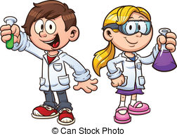  Bezpečnostní symboly
RVP pro PV  Vzdělávací oblast: Dítě a svět  Očekávaný výstup dle RVP PV:  - orientovat se bezpečně ve známém prostředí i v životě tohoto prostředí (doma, v budově mateřské školy, v blízkém okolí) |  | Máš se bát zacházet s chemikáliemi, které Tě doma obklopují?

Pomůcky:
obaly od v domácnosti běžně využívaných chemikálií, kartičky s otázkami, bezpečnostní symboly

Postup:
- připravíme několik kartiček s otázkami např. „Můžu to jíst nebo pít?“, „Můžu to vzít bez obalu do ruky?“, „Můžu to položit vedle hořícího sporáku?“, „Můžu to vylít do řeky?“, apod.
- nejprve děti seznámíme s nejčastěji se vyskytujícími bezpečnostními symboly a stručně vysvětlíme jejich význam (např. dráždivé látky, hořlavé látky, korozivní a žíravé látky, látky nebezpečné pro životní prostředí)
- děti dostanou sadu kartiček a několik obalů od chemikálií
- děti budou mít za úkol přiřadit obal chemikálie k dané kartičce na základě prohlédnutí obalu výrobku
- společná kontrola

Bezpečnost:
Obaly od chemikálií musí být řádně omyty.

Obrázek:
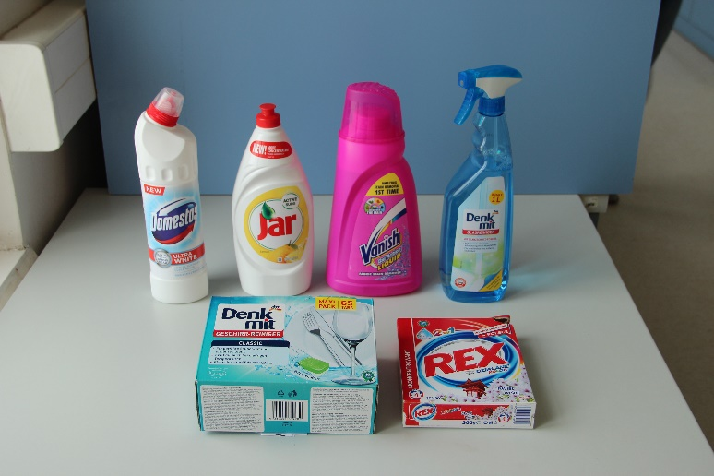
Obr. 1 pomůcky

